Lab 1:
Fundamental of testing
- Giải thích về mô hình phát triển interative và incremental trong SDLC.
Khái niệm:
Incremental Development (phát triển tăng dần):
Là phương pháp phát triển phần mềm bằng cách chia hệ thống thành nhiều phần (increment) và xây dựng từng phần một. Mỗi phần hoàn thành sẽ bổ sung thêm một nhóm chức năng vào hệ thống.
Iterative Development (phát triển lặp):
Là phương pháp phát triển phần mềm bằng cách bắt đầu với một phiên bản ban đầu, sau đó lặp lại quá trình phát triển để cải tiến và hoàn thiện sản phẩm qua từng vòng (iteration). Các vòng sau có thể thay đổi hoặc cải thiện những chức năng đã phát triển ở vòng trước.
Giải thích:
Incremental: Thêm từng phần
Hệ thống được chia thành nhiều phần nhỏ. Mỗi lần phát triển một phần, nhóm sẽ thực hiện:
Phân tích yêu cầu → Thiết kế → Xây dựng → Kiểm thử
Sau khi hoàn thành, phần đó trở thành một phần hoạt động được của hệ thống. Sau đó tiếp tục phát triển phần tiếp theo.
→ Vì vậy, sản phẩm sẽ tăng dần số lượng chức năng qua từng increment.
Iterative: lặp lại để cải tiến.
Ban đầu tạo ra một phiên bản tương đối đơn giản (rough product). Sau đó lặp lại quá trình phát triển nhiều lần để cải tiến và hoàn thiện sản phẩm.
Trong mỗi iteration, nhóm có thể:
- Cải thiện chức năng đã có.
- Sửa các vấn đề của phiên bản trước.
- Thay đổi hoặc bổ sung yêu cầu.
→ Vì vậy, sản phẩm sẽ được hoàn thiện dần qua từng iteration.
Khác biệt:

Incremental Development | Iterative Development
Chia hệ thống thành nhiều phần và phát triển từng phần | Phát triển một phiên bản ban đầu rồi lặp lại để cải tiến
Trọng tâm: thêm chức năng | Trọng tâm: cải thiện chức năng/sản phẩm
Mỗi increment làm hệ thống có thêm tính năng | Mỗi iteration làm hệ thống hoàn thiện hơn
Có thể giao từng phần hoạt động được cho khách hàng | Có thể thay đổi, sửa chữa những phần đã làm ở iteration trước
Ví dụ: Xây dựng website tìm việc.
Incremental:
Increment 1 → Đăng ký + Đăng nhập
↓
Increment 2 → + Tìm kiếm việc làm
↓
Increment 3 → + Ứng tuyển
↓
Increment 4 → + Theo dõi ứng tuyển
→ Sau mỗi increment, hệ thống có thêm chức năng mới.
Iterative:
Iteration 1 → Tìm kiếm việc cơ bản
↓
Iteration 2 → Cải tiến bộ lọc tìm kiếm
↓
Iteration 3 → Cải thiện độ chính xác kết quả
↓
Iteration 4 → Cải thiện giao diện và tốc độ
→ Các iteration sau cải tiến những gì đã có.

- Tìm hiểu về mô hình Scrum. Giải thích 1 số khái niệm, vai trò, quy trình làm việc theo Scrum.
Khái niệm:
Scrum là một framework Agile dùng để phát triển và quản lý sản phẩm theo cách lặp và tăng dần (iterative & incremental).
Scrum chia quá trình phát triển thành các khoảng thời gian ngắn gọi là Sprint, thường kéo dài 1–4 tuần. Trong mỗi Sprint, nhóm lựa chọn một số công việc có ưu tiên cao, thực hiện và tạo ra một phần sản phẩm có thể sử dụng được.
Một số khái niệm khác:

Product Backlog:
Danh sách tất cả các yêu cầu, chức năng, lỗi hoặc công việc cần thực hiện cho sản phẩm. Các công việc được sắp xếp theo mức độ ưu tiên.

Sprint:
Một khoảng thời gian cố định, thường 1–4 tuần, trong đó nhóm phát triển một phần sản phẩm.

Sprint Backlog:
Các công việc được chọn từ Product Backlog để thực hiện trong Sprint hiện tại.\

Increment:
Phần sản phẩm hoàn thành và có thể sử dụng được sau một Sprint.

Daily Scrum:
Cuộc họp ngắn hằng ngày để nhóm cập nhật tiến độ và phát hiện các trở ngại.

Vai trò của Scrum
- Quản lý và tổ chức quá trình phát triển theo từng Sprint.
- Chia nhỏ công việc thành các phần có thể hoàn thành và kiểm soát được.
- Theo dõi tiến độ thường xuyên và phát hiện vấn đề sớm.
- Tăng khả năng thích nghi khi yêu cầu thay đổi.
- Liên tục nhận phản hồi và cải tiến sản phẩm qua mỗi Sprint.
Scrum giúp team tổ chức, quản lý, theo dõi và cải tiến quá trình phát triển sản phẩm một cách linh hoạt.
Vai trò trong Srum
  - Product Owner (PO): Quản lý, ưu tiên Product Backlog, đại diện nhu cầu khách hàng.
  - Scrum Master: Đảm bảo Scrum được thực hiện đúng, hỗ trợ và loại bỏ trở ngại cho team.
  - Developers: Phát triển và tạo ra Increment.
Quy trình làm việc của Scrum:
1. Product Backlog
- Tập hợp và sắp xếp ưu tiên các yêu cầu của sản phẩm.
2. Sprint Planning
- Chọn các công việc cần làm trong Sprint và tạo Sprint Backlog.
3. Sprint
- Team thực hiện công việc trong khoảng 1–4 tuần.
- Có Daily Scrum để cập nhật tiến độ và vấn đề.
4. Sprint Review
- Kiểm tra Increment đã hoàn thành và nhận phản hồi.
5. Sprint Retrospective
- Đánh giá cách làm việc và tìm cách cải thiện cho Sprint tiếp theo.
6. Lặp lại
- Quay lại Product Backlog và bắt đầu Sprint mới.
- Tạo project trên Jira, thực hiện 2-3 sprint, thực hiện một tính năng nào đó của ứng dụng.
Chụp hình kết quả, dán link
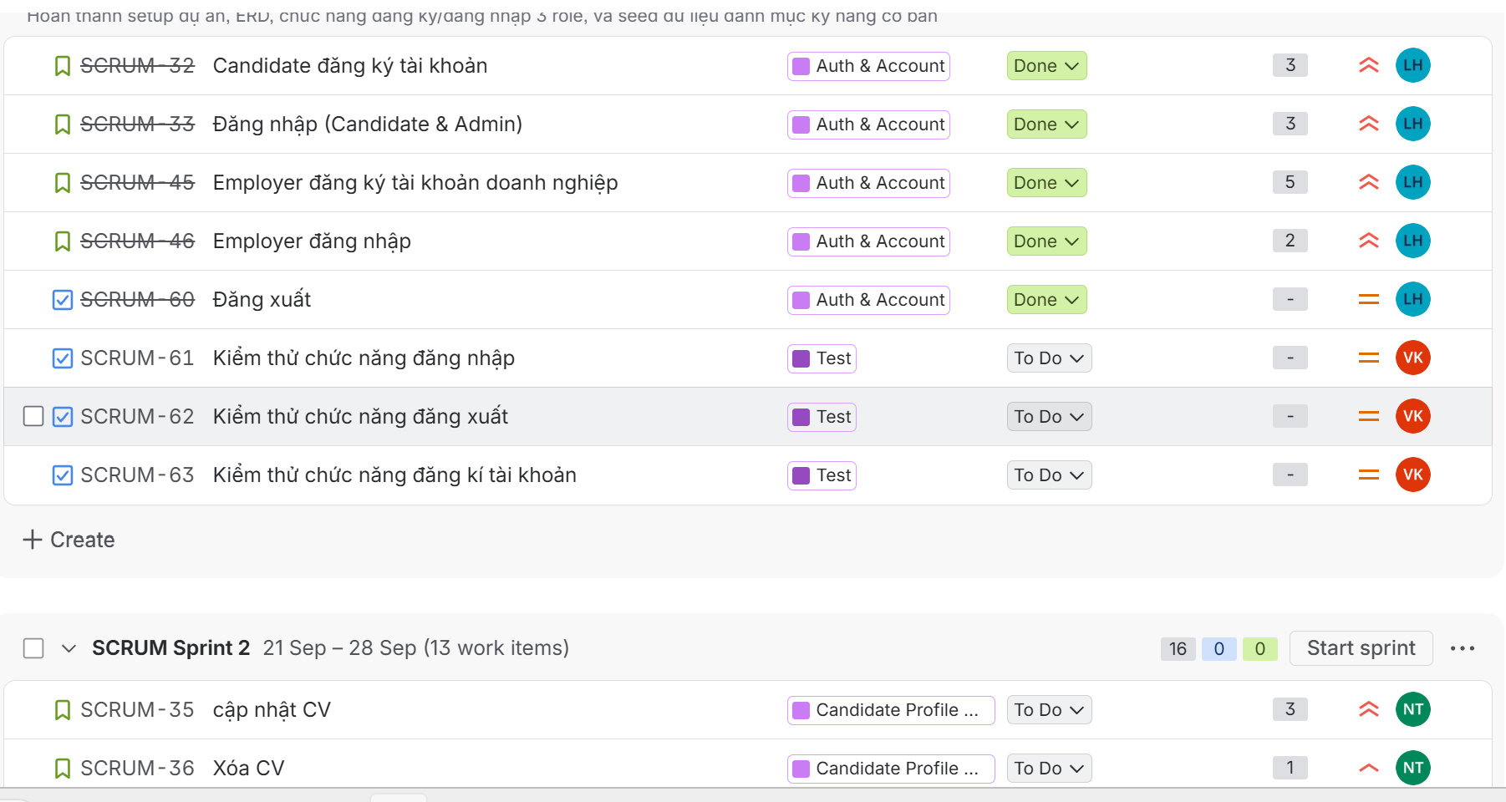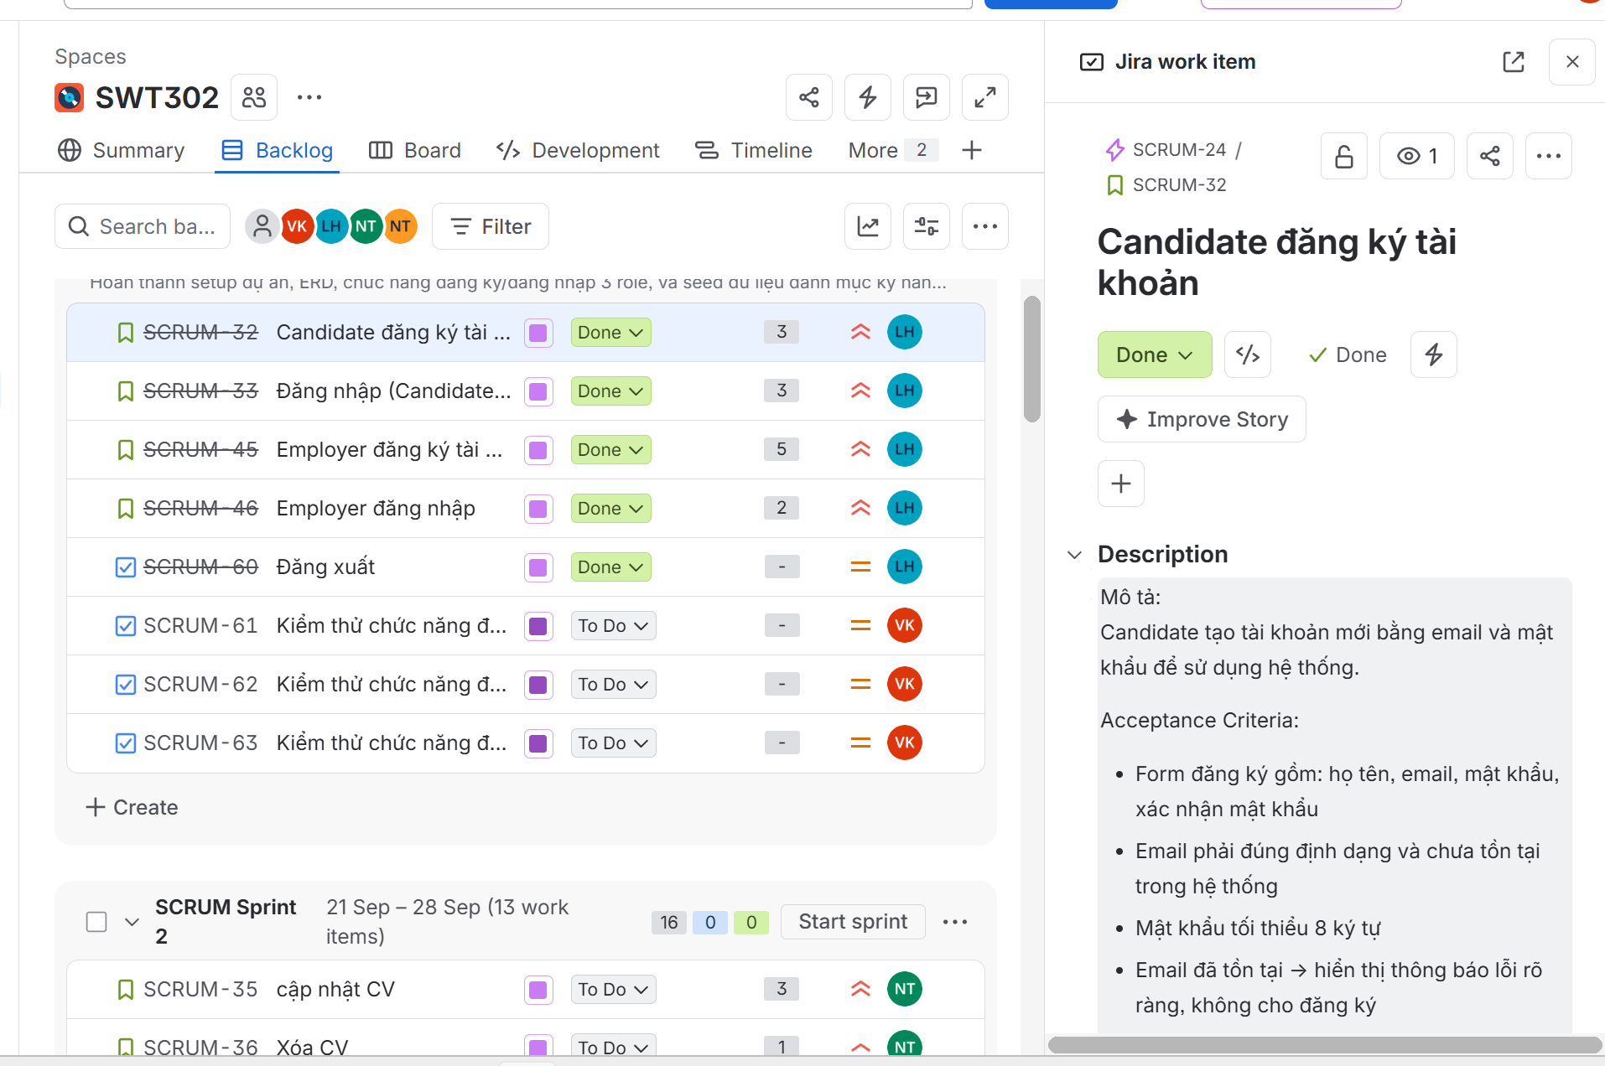
https://nguyenlamthi2006.atlassian.net/?continue=https%3A%2F%2Fnguyenlamthi2006.atlassian.net%2Fwelcome%2Fsoftware%3FprojectId%3D10000&atlOrigin=eyJpIjoiNzJlYjBjMWUzMGU1NGFkOGFmYWUxNjE2NTBjMmRmMWIiLCJwIjoiamlyYS1zb2Z0d2FyZSJ9

Ví dụ: Một task Quản lý lịch hẹn khám bệnh
| Issue Type | Task |
| Key: HMS-215
| Summary : Tích hợp API gửi SMS nhắc lịch khám trước 1 giờ |
| Description: Hệ thống cần gửi SMS nhắc bệnh nhân 1 giờ trước giờ hẹn, sử dụng dịch vụ SMS Gateway XYZ.
Acceptance Criteria:
(1) SMS gửi đúng nội dung tên bệnh nhân + giờ khám;
(2) Gửi trước đúng 60 phút;
(3) Log lại trạng thái gửi thành công/thất bại. |
| Reporter: Nguyễn Văn A (BA)
| Assignee: Trần Thị B (Dev)
| Priority: High
| Status: In Progress
| Story Points: 5
| Sprint: Sprint 5
| Epic Link: HMS-100 – Quản lý lịch hẹn
| Sub-tasks :
HMS-216 (Tích hợp SMS Gateway),
HMS-217 (Viết Unit test),
HMS-218 (Viết Integration test)
| Components: Notification
| Labels | backend, sms |
| Fix Version : v1.3.0
| Attachments: Tài liệu API SMS Gateway (PDF) |
| Comments: "Đã liên hệ nhà cung cấp SMS, họ yêu cầu whitelist IP server trước." |

